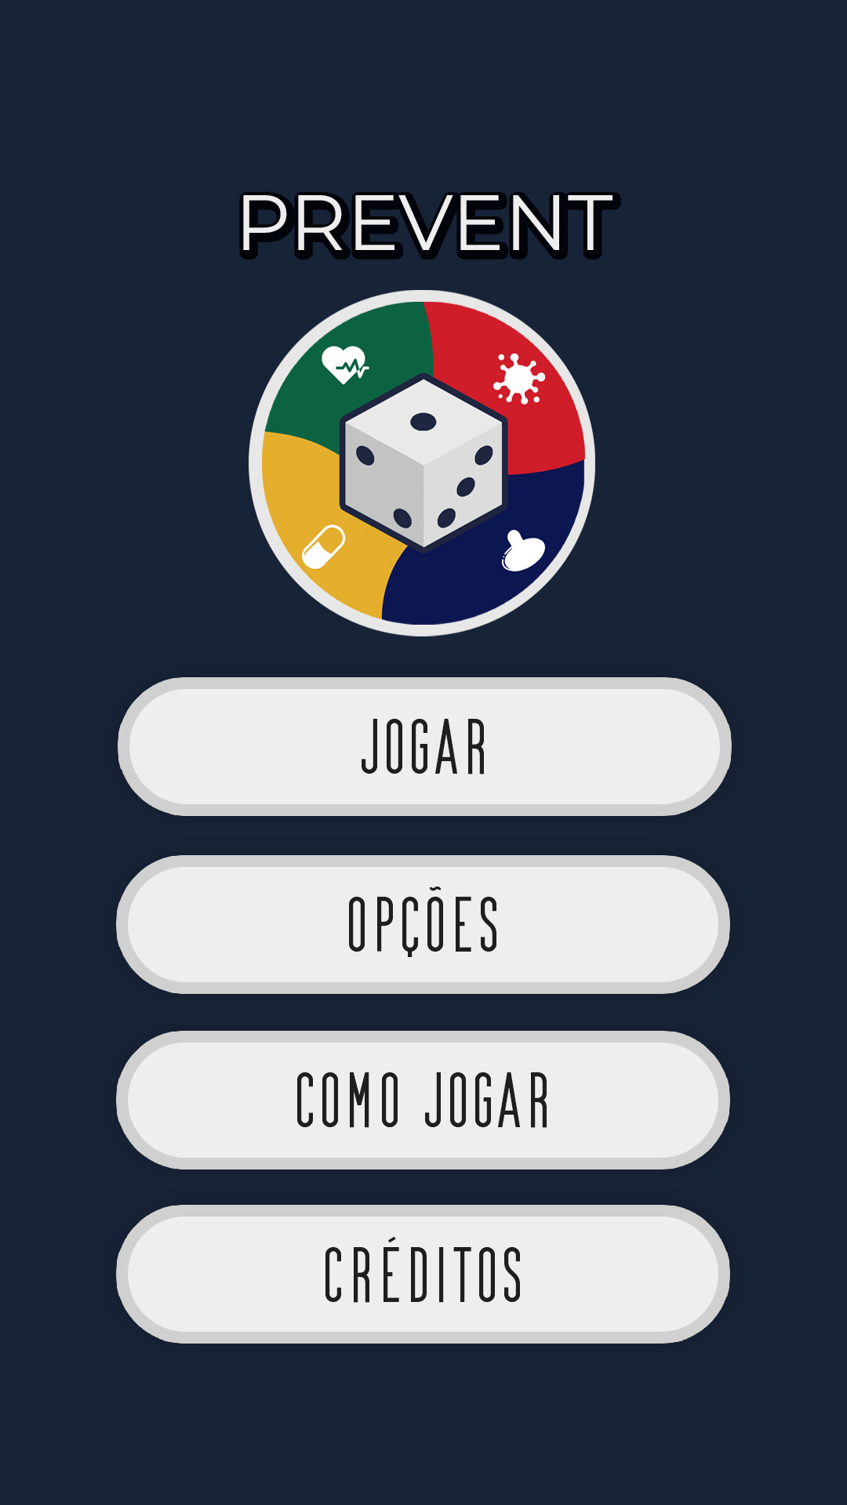

using System.Collections;

using System.Collections.Generic;

using UnityEngine;

using UnityEngine.SceneManagement;

public class MainMenuManager : MonoBehaviour

{

[SerializeField] private string levelName;

[SerializeField] private GameObject mainMenuPanel;

[SerializeField] private GameObject optionsPanel;

public void Play()

{

SceneManager.LoadScene(levelName);

}

public void OpenOptions()

{

mainMenuPanel.SetActive(false);

optionsPanel.SetActive(true);

}

public void CloseOptions()

{

mainMenuPanel.SetActive(true);

optionsPanel.SetActive(false);

}

public void Others()

{

Debug.Log("Sair do jogo");

Application.Quit();

}

}

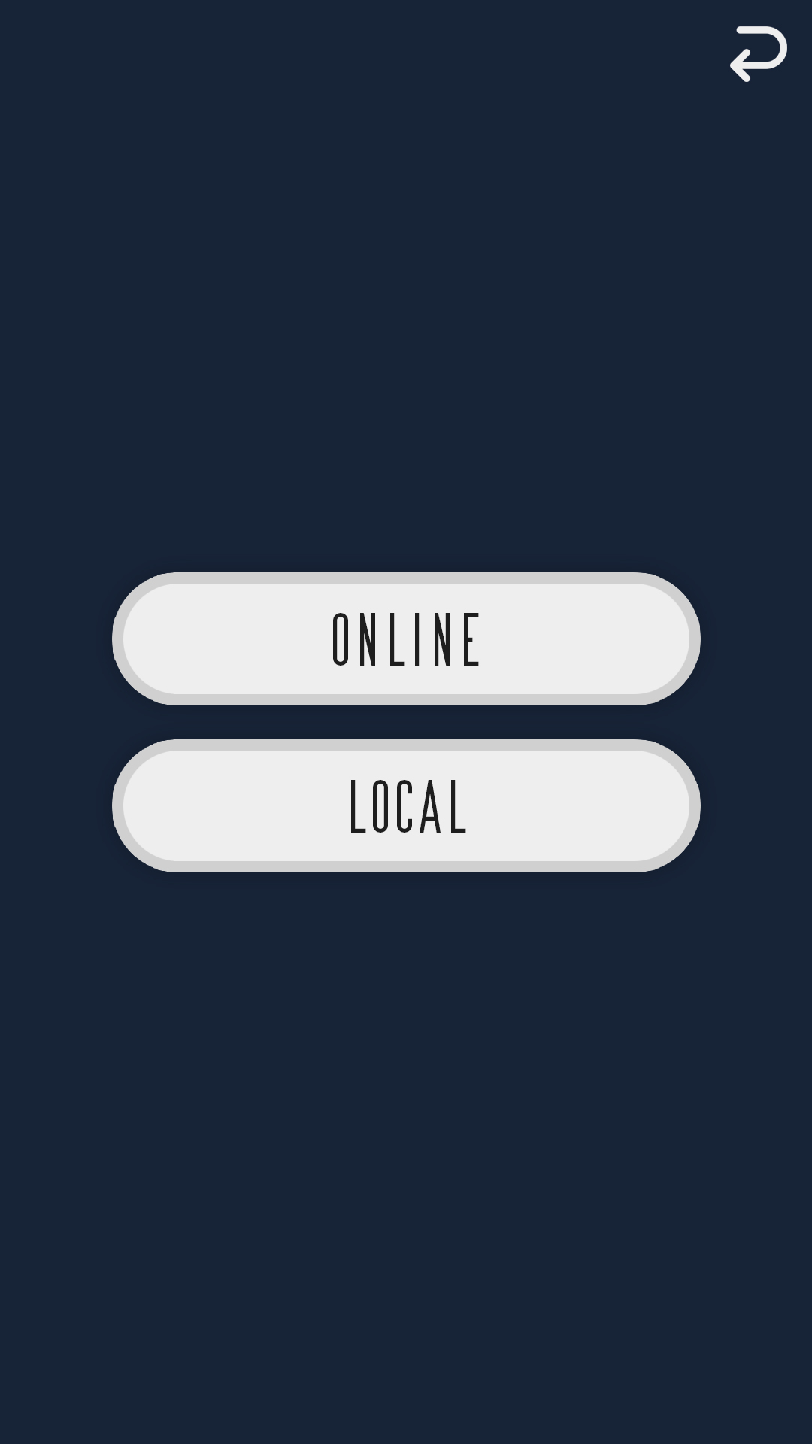

using UnityEngine;

using UnityEngine.UI;

public class SeletorDeContagemDeJogadores : MonoBehaviour

{

public Button botao2Jogadores;

public Button botao3Jogadores;

public Button botao4Jogadores;

public Image imagemFundo2Jogadores;

public Image imagemFundo3Jogadores;

public Image imagemFundo4Jogadores;

public InputField inputField3Jogadores;

public InputField inputField4Jogadores;

void Start()

{

AtualizarEstado(botao2Jogadores);

botao2Jogadores.onClick.AddListener(() => AtualizarEstado(botao2Jogadores));

botao3Jogadores.onClick.AddListener(() => AtualizarEstado(botao3Jogadores));

botao4Jogadores.onClick.AddListener(() => AtualizarEstado(botao4Jogadores));

}

void AtualizarEstado(Button botaoSelecionado)

{

if (botaoSelecionado == botao2Jogadores)

{

AlterarVisibilidadeImagem(imagemFundo2Jogadores, true);

AlterarVisibilidadeImagem(imagemFundo3Jogadores, false);

AlterarVisibilidadeImagem(imagemFundo4Jogadores, false);

AlterarInteratividadeInputField(inputField3Jogadores, false);

AlterarInteratividadeInputField(inputField4Jogadores, false);

AjustarTransparenciaTextoInputField(inputField3Jogadores, 0.3f);

AjustarTransparenciaTextoInputField(inputField4Jogadores, 0.3f);

PlayerPrefs.SetInt("NumeroDeJogadores", 2);

}

else if (botaoSelecionado == botao3Jogadores)

{

AlterarVisibilidadeImagem(imagemFundo2Jogadores, false);

AlterarVisibilidadeImagem(imagemFundo3Jogadores, true);

AlterarVisibilidadeImagem(imagemFundo4Jogadores, false);

AlterarInteratividadeInputField(inputField3Jogadores, true);

AlterarInteratividadeInputField(inputField4Jogadores, false);

AjustarTransparenciaTextoInputField(inputField3Jogadores, 1f);

AjustarTransparenciaTextoInputField(inputField4Jogadores, 0.3f);

PlayerPrefs.SetInt("NumeroDeJogadores", 3);

}

else if (botaoSelecionado == botao4Jogadores)

{

AlterarVisibilidadeImagem(imagemFundo2Jogadores, false);

AlterarVisibilidadeImagem(imagemFundo3Jogadores, false);

AlterarVisibilidadeImagem(imagemFundo4Jogadores, true);

AlterarInteratividadeInputField(inputField3Jogadores, true);

AlterarInteratividadeInputField(inputField4Jogadores, true);

AjustarTransparenciaTextoInputField(inputField3Jogadores, 1f);

AjustarTransparenciaTextoInputField(inputField4Jogadores, 1f);

PlayerPrefs.SetInt("NumeroDeJogadores", 4);

}

PlayerPrefs.Save();

}

void AlterarVisibilidadeImagem(Image imagem, bool visivel)

{

imagem.enabled = visivel;

}

void AlterarInteratividadeInputField(InputField inputField, bool interativo)

{

inputField.interactable = interativo;

float transparencia = interativo ? 1f : 0.3f;

AjustarTransparenciaTextoInputField(inputField, transparencia);

}

void AjustarTransparenciaTextoInputField(InputField inputField, float transparencia)

{

var textoInputField = inputField.textComponent;

if (textoInputField != null)

{

Color corTexto = textoInputField.color;

corTexto.a = transparencia;

textoInputField.color = corTexto;

}

}

}

AjustarTransparenciaTextoInputField(inputField3Jogadores, 0.3f);

AjustarTransparenciaTextoInputField(inputField4Jogadores, 0.3f);

PlayerPrefs.SetInt("NumeroDeJogadores", 2);

}

else if (botaoSelecionado == botao3Jogadores)

{

AlterarVisibilidadeImagem(imagemFundo2Jogadores, false);

AlterarVisibilidadeImagem(imagemFundo3Jogadores, true);

AlterarVisibilidadeImagem(imagemFundo4Jogadores, false);

AlterarInteratividadeInputField(inputField3Jogadores, true);

AlterarInteratividadeInputField(inputField4Jogadores, false);

AjustarTransparenciaTextoInputField(inputField3Jogadores, 1f);

AjustarTransparenciaTextoInputField(inputField4Jogadores, 0.3f);

PlayerPrefs.SetInt("NumeroDeJogadores", 3);

}

else if (botaoSelecionado == botao4Jogadores)

{

AlterarVisibilidadeImagem(imagemFundo2Jogadores, false);

AlterarVisibilidadeImagem(imagemFundo3Jogadores, false);

AlterarVisibilidadeImagem(imagemFundo4Jogadores, true);

AlterarInteratividadeInputField(inputField3Jogadores, true);

AlterarInteratividadeInputField(inputField4Jogadores, true);

AjustarTransparenciaTextoInputField(inputField3Jogadores, 1f);

AjustarTransparenciaTextoInputField(inputField4Jogadores, 1f);

PlayerPrefs.SetInt("NumeroDeJogadores", 4);

}

PlayerPrefs.Save();

}

void AlterarVisibilidadeImagem(Image imagem, bool visivel)

{

imagem.enabled = visivel;

}

void AlterarInteratividadeInputField(InputField inputField, bool interativo)

{

inputField.interactable = interativo;

float transparencia = interativo ? 1f : 0.3f;

AjustarTransparenciaTextoInputField(inputField, transparencia);

}

void AjustarTransparenciaTextoInputField(InputField inputField, float transparencia)

{

var textoInputField = inputField.textComponent;

if (textoInputField != null)

{

Color corTexto = textoInputField.color;

corTexto.a = transparencia;

textoInputField.color = corTexto;

}

}

}

}

void AlterarVisibilidadeImagem(Image imagem, bool visivel)

{

imagem.enabled = visivel;

}

void AlterarInteratividadeInputField(InputField inputField, bool interativo)

{

inputField.interactable = interativo;

float transparencia = interativo ? 1f : 0.3f;

AjustarTransparenciaTextoInputField(inputField, transparencia);

}

void AjustarTransparenciaTextoInputField(InputField inputField, float transparencia)

{

var textoInputField = inputField.textComponent;

if (textoInputField != null)

{

Color corTexto = textoInputField.color;

corTexto.a = transparencia;

textoInputField.color = corTexto;

}

}

}



}

void AlterarVisibilidadeImagem(Image imagem, bool visivel)

{

imagem.enabled = visivel;

}

void AlterarInteratividadeInputField(InputField inputField, bool interativo)

{

inputField.interactable = interativo;

float transparencia = interativo ? 1f : 0.3f;

AjustarTransparenciaTextoInputField(inputField, transparencia);

}

void AjustarTransparenciaTextoInputField(InputField inputField, float transparencia)

{

var textoInputField = inputField.textComponent;

if (textoInputField != null)

{

Color corTexto = textoInputField.color;

corTexto.a = transparencia;

textoInputField.color = corTexto;

}

}

}

}

void AlterarVisibilidadeImagem(Image imagem, bool visivel)

{

imagem.enabled = visivel;

}

void AlterarInteratividadeInputField(InputField inputField, bool interativo)

{

inputField.interactable = interativo;

float transparencia = interativo ? 1f : 0.3f;

AjustarTransparenciaTextoInputField(inputField, transparencia);

}

void AjustarTransparenciaTextoInputField(InputField inputField, float transparencia)

{

var textoInputField = inputField.textComponent;

if (textoInputField != null)

{

Color corTexto = textoInputField.color;

corTexto.a = transparencia;

textoInputField.color = corTexto;

}

}

}